广州大学学生实验报告
开课实验室：电子楼418 2019年5月30日
学院 | 计算机科学与网络工程学院 |  | 年级、专业、班 | 软件171 | 姓名 | 谢金宏 | 学号 | 1706300001
实验课程名称 |  | 数据库原理 |  |  |  |  | 成绩
实验项目名称 |  | 实验六 数据备份与恢复 |  |  |  |  | 指导老师 | 张少宏
教师评语：

实验目的
掌握ORACLE数据库系统的一种备份/恢复方法。

实验环境
安装有Oracle 11g数据库软件的远程计算机和安装有SQL Developer软件的本地计算机。

实验内容
- 创建数据库的备份。
- 从数据库备份中恢复。

实验步骤
本次实验中创建的数据库备份文件：
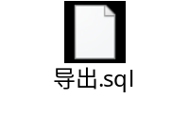
- 向数据库中输入一定量的数据。

此实验沿用实验5的数据。
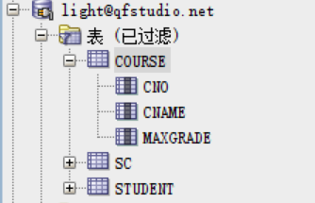
Figure 1 待备份数据库中表的结构

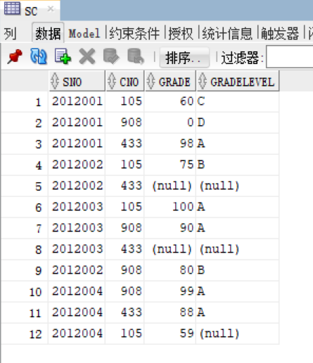
Figure 2 待备份的SC表中的数据
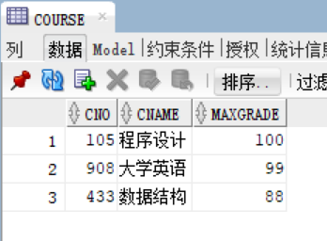
Figure 3 待备份的COURSE表中的数据

- 创建数据库的备份。

SQL Developer -> 工具 -> 数据库备份。

- 删除数据库中的所有数据。
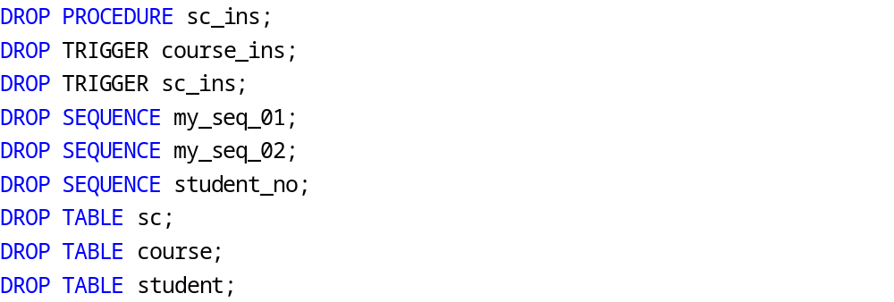
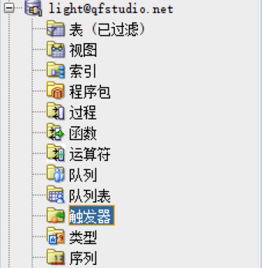
Figure 4 确认数据已删除
- 在连接中运行导出的SQL语句，从数据库备份中恢复数据。
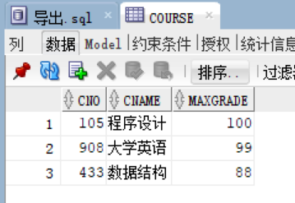
Figure 5 表的和数据结构已恢复
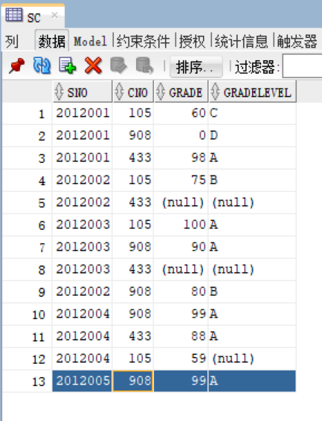
Figure 6 新插入一行，验证触发器能正常工作

分析总结
完成了全部实验内容，了解了Oracle数据库创建热备份的方式。

